Введение в Mininet

Лабораторная работа № 1

Шулуужук Айраана НПИбд-02-22

Содержание

# 1 Цель работы

Основной целью работы является развёртывание в системе виртуализации (например, в VirtualBox) mininet, знакомство с основными командами для рабо- ты с Mininet через командную строку и через графический интерфейс.

# 2 Выполнение лабораторной работы

## 2.1 Подключение к виртуальной машине

Запустим систему виртуализации и импортируем файл .ovf. Перейдем в настройки системы виртуализации и уточним параметры настройки виртуальной машины. Перейдите к опции «Система». Следуя рекомендациям, внесем исправления (рис. 1)

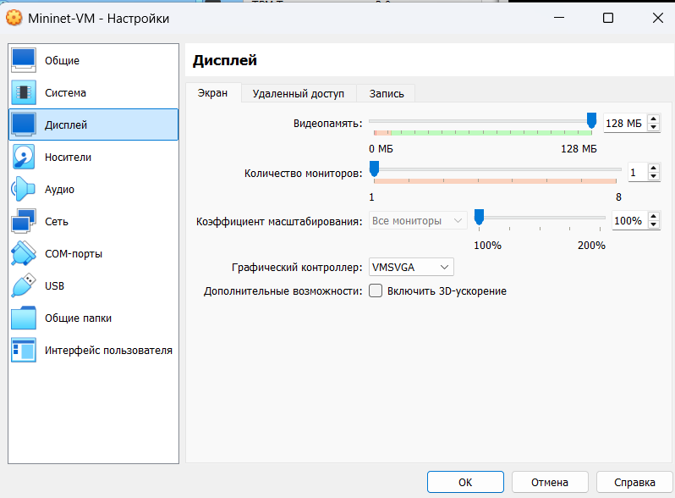

Рис. 1: настройка виртуальной машины

В настройках сети первый адаптер должен иметь подключение типа NAT. Для второго адаптера укажем тип подключения host-only network adapter (виртуальный адаптер хоста), который в дальнейшем мы будете использо- вать для входа в образ виртуальной машины (рис. 2)

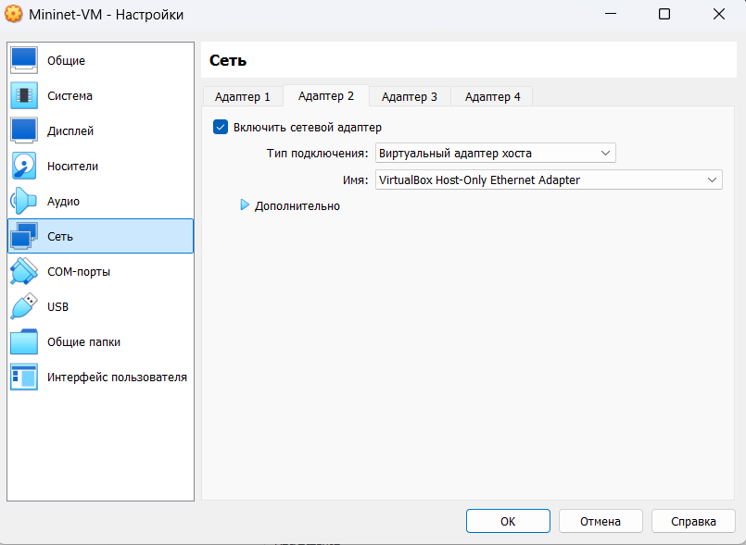

Рис. 2: настройка сетевого адаптера

Запустим виртуальную машину с Mininet (рис. 3)

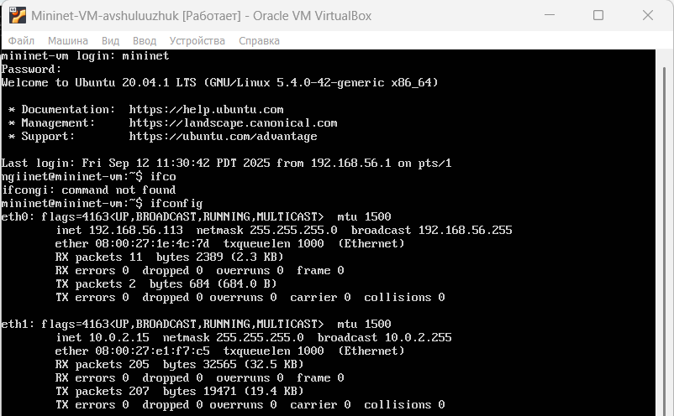

Рис. 3: запуск виртуальной машины и логин

Подключимся к виртуальной машине (из терминала хостовой машины) по ssh ключу. Подсоединение происходит успешно и без ввода пароля (рис. 4)

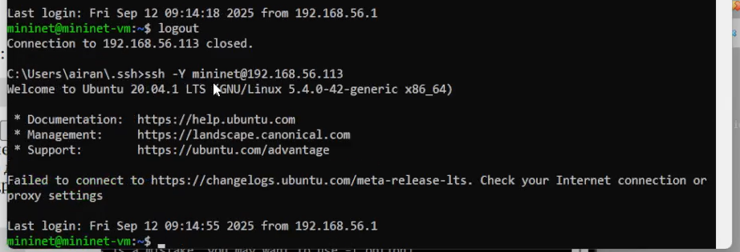

Рис. 4: подключение к виртуальной машине из хостовой машины

## 2.2 Настройка доступа к Интернет

После подключения к виртуальной машине mininet посмотрим IP-адреса машины. Для доступа к сети Интернет должен быть активен адрес NAT: 10.0.0.x. Если активен только внутренний адрес машины вида 192.168.x.y, то акти- вируем второй интерфейс (рис. 5)

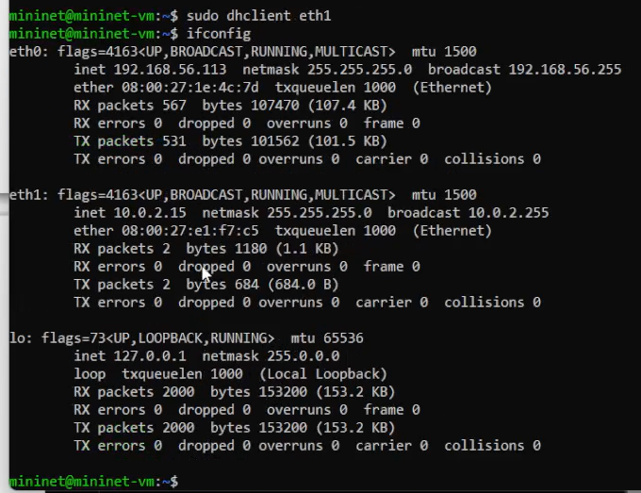

Рис. 5: активирование NAT адреса

Для удобства дальнейшей работы установим mс (рис. 6)

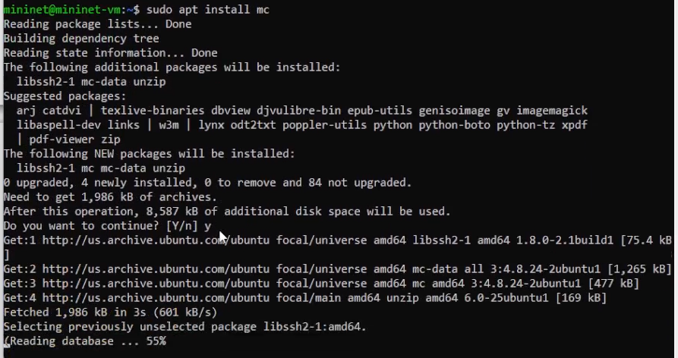

Рис. 6: установка mc

Добавим для mininet указание на использование двух адаптеров при запуске. Для этого требуется перейти в режим суперпользователя и внести изменения в файл /etc/netplan/01-netcfg.yaml виртуальной машины mininet: (рис. 7)

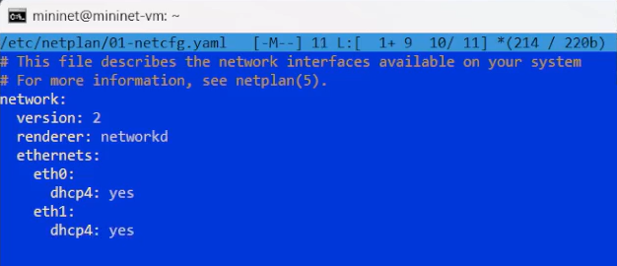

Рис. 7: редактирование файла

## 2.3 Обновление версии Mininet

В виртуальной машине mininet переименуем предыдущую установку Mininet. Скачаем новую версию Mininet и обновим исполняемые файлы (рис. 8).

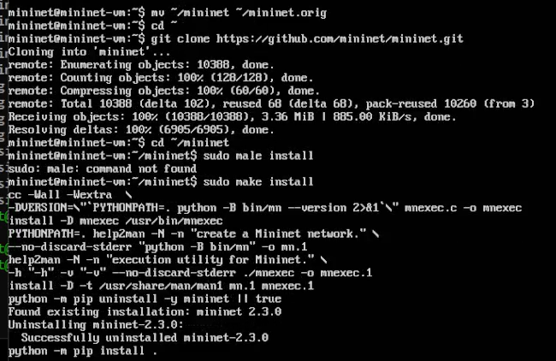

Рис. 8: обновлении версии

Проверим номер установленной версии (рис. 9).

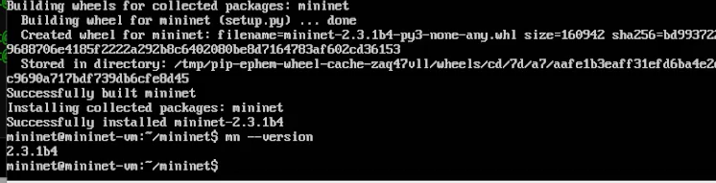

Рис. 9: проверка обновдения

## 2.4 Настройка параметров XTerm

По умолчанию XTerm использует растровые шрифты малого кегля. Для увеличения размера шрифта и применения векторных шрифтов вместо растровых необходимо внести изменения в файл /etc/X11/app-defaults/XTerm. Здесь выбран системный моноширинный шрифт, кегль шрифта — 12 пунктов (рис. 10).

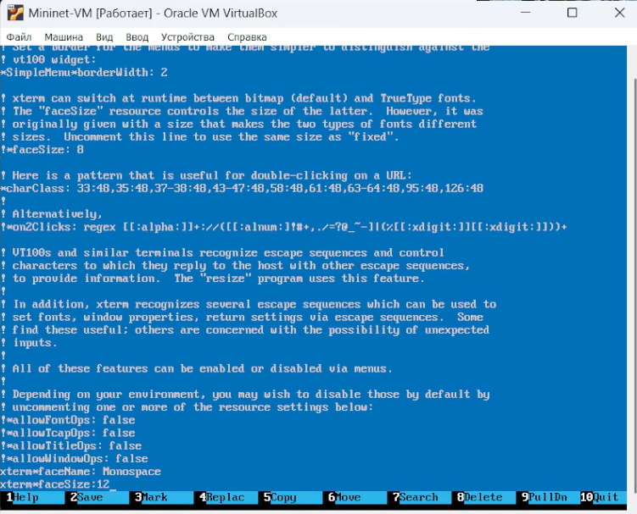

Рис. 10: установка шрифта

## 2.5 Настройка соединения X11 для суперпользователя

Скопируем значение куки (MIT magic cookie)1 пользователя mininet в файл для пользователя root. После выполнения этих действий графические приложения должны запускаться под пользователем mininet (рис. 11)

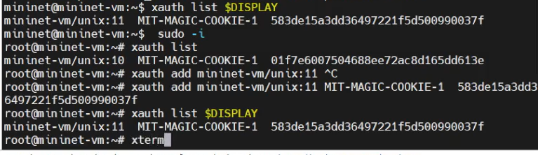

Рис. 11: настройка соединения для графических приложений

## 2.6 Работа с Mininet из-под Windows

Для работы с графическими приложениями я использовала Xserver: MobaXterm (рис. 12)

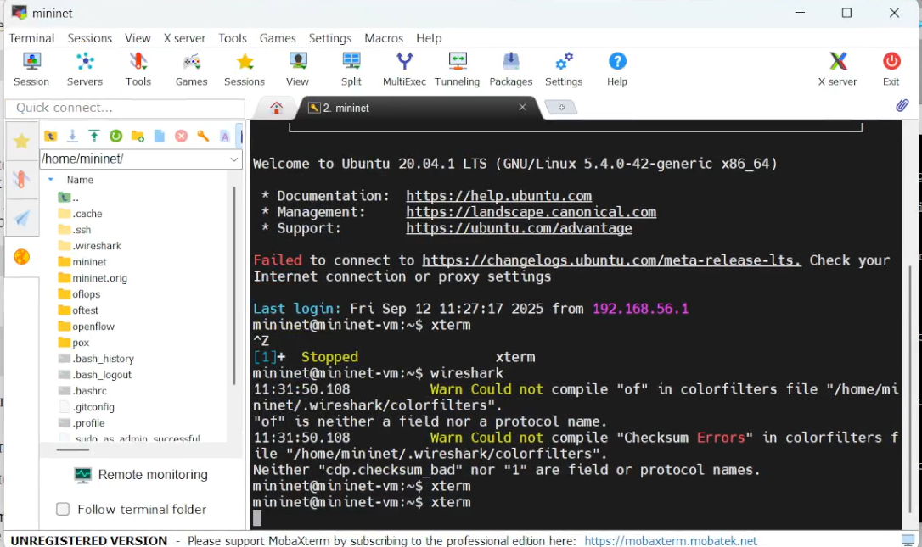

Рис. 12: pабота с Mininet из-под Windows

## 2.7 Основы работы в Mininet

Вызов Mininet с использованием топологии по умолчанию. Для запуска минимальной топологии введем в командной строке (рис. 13)

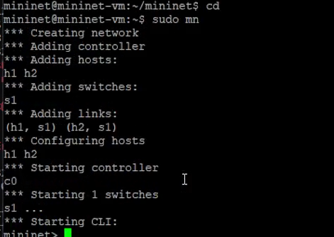

Рис. 13: запуск минимальной топологии

Для отображения списка команд интерфейса командной строки Mininet и примеров их использования введем команду в интерфейсе командной строки Mininet: help. Для отображения доступных узлов введите: nodes. Вывод этой команды показывает, что есть два хоста (хост h1 и хост h2) и коммутатор (s1) (рис. 14) (рис. 15)

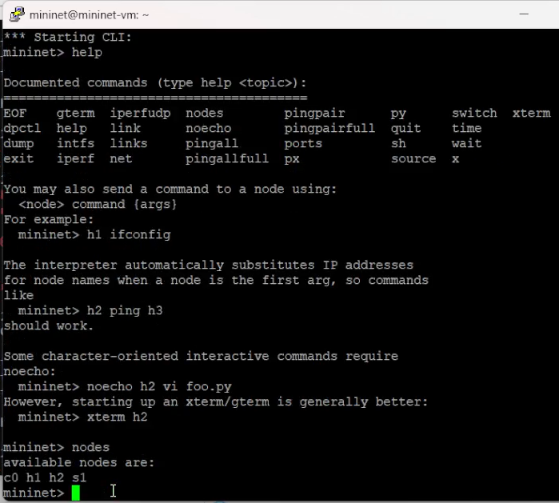

Рис. 14: отображение доступных узлов

Просмотрим доступные линки net. Вывод этой команды показывает: – Хост h1 подключён через свой сетевой интерфейс h1-eth0 к коммутато- ру на интерфейсе s1-eth1. – Хост h2 подключён через свой сетевой интерфейс h2-eth0 к коммутато- ру на интерфейсе s1-eth2. – Коммутатор s1: – имеет петлевой интерфейс lo. – подключается к h1-eth0 через интерфейс s1-eth1. – подключается к h2-eth0 через интерфейс s1-eth2. – Mininet позволяет выполнять команды на конкретном устройстве. Чтобы выполнить команду для определенного узла, необходимо сначала указать устройство, а затем команду, например: h1 ifconfig

Эта запись выполняет команду ifconfig на хосте h1 и показывает ин- терфейсы хоста h1 — хост h1 имеет интерфейс h1-eth0, настроенный с IP-адресом 10.0.0.1, и другой интерфейс lo, настроенный с IP-адресом 127.0.0.1. (рис. 15)

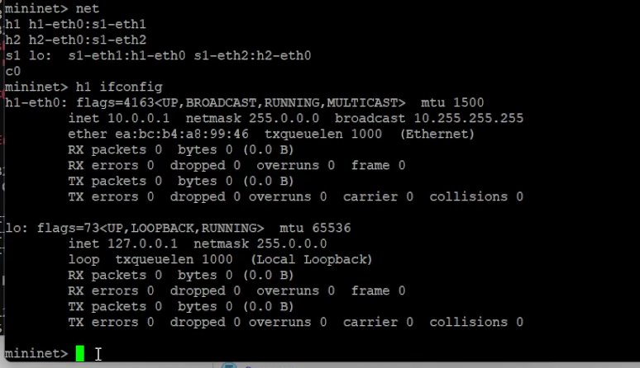

Рис. 15: просмотр конфигурации узлов

Чтобы проверить связь между ними, вы можете использовать команду ping. Команда ping работает, отправляя сообщения эхо-запроса протокола управляющих сообщений Интернета (ICMP) на уда- лённый компьютер и ожидая ответа. (рис. 16)

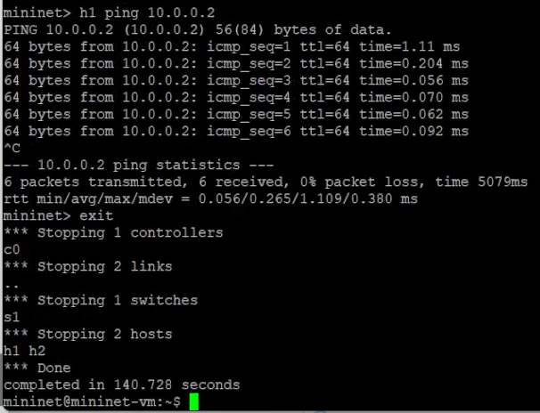

Рис. 16: проверка связности

## 2.8 Построение и эмуляция сети в Mininet с использованием графического интерфейса

В терминале виртуальной машины mininet запустим MiniEdit. Добавим два хоста и один коммутатор, соедините хосты с коммутатором (рис. 17)

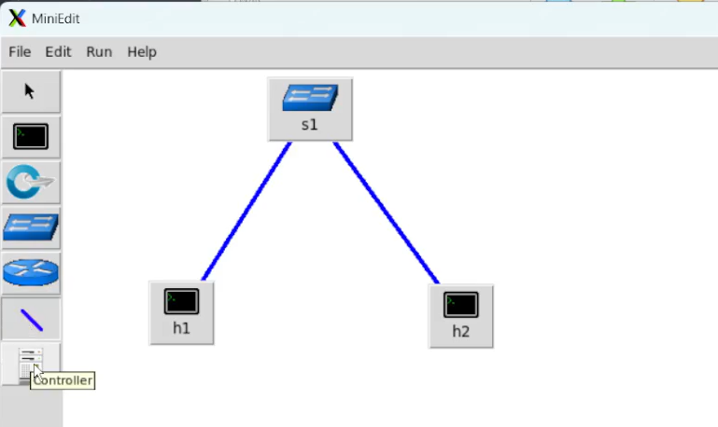

Рис. 17: запуск редактора MiniEdit и добавление топологии сети

Настроем IP-адреса на хостах h1 и h2. Для этого удерживая правую кнопку мыши на устройстве выберите свойства. Для хоста h1 укажем IP-адрес 10.0.0.1/8, а для хоста h2 — 10.0.0.2/8 (рис. 18)

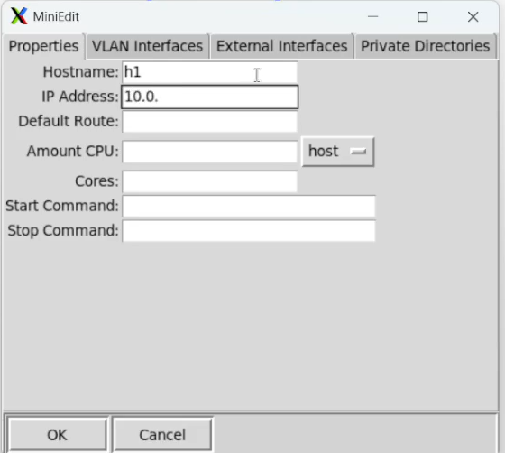

Рис. 18: настройка IP адресации вручную

Проверка связности. Пропингуем хосты h1 и h2 (рис. 19)

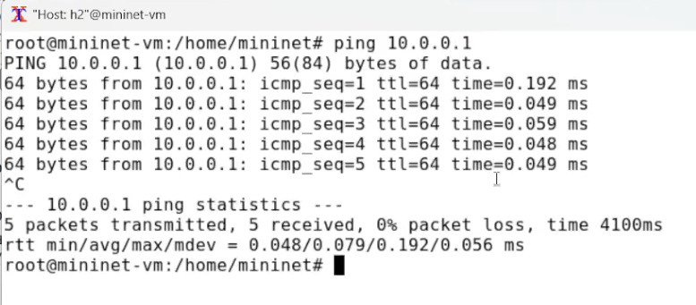

Рис. 19: проверка связности

Автоматическое назначение IP-адресов. Ранее IP-адреса узлам h1 и h2 были назначены вручную. В качестве аль- тернативы можно полагаться на Mininet для автоматического назначения IP-адресов. По умолчанию в поле базовые значе- ния IP-адресов (IP Base) установлено 10.0.0.0/8. Изменим это значение на 15.0.0.0/8 (рис. 20)

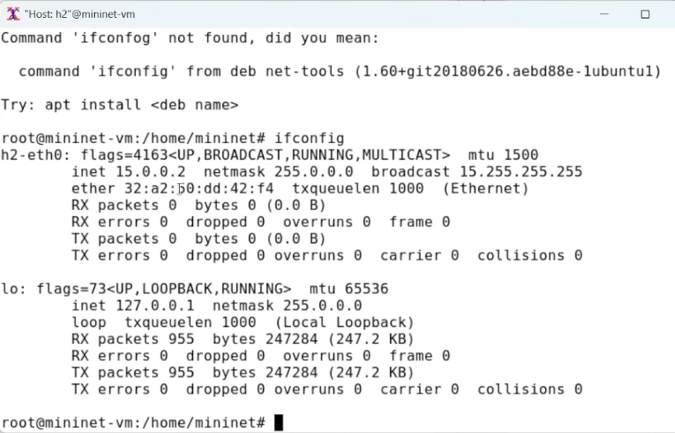

Рис. 20: автоматическое назначение IP-адресов

Сохранение и загрузка топологии Mininet. В домашнем каталоге виртуальной машины mininet создадим каталог для работы с проектами mininet. Укажем имя для топологии и сохраним на своём компьютере. После сохранения проекта поменяем права доступа к файлам в каталоге проекта (рис. 21)

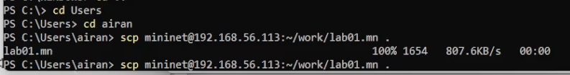

Рис. 21: сохранение файла на хостовую машину

# 3 Выводы

В результате выполнения лабораторной работы было проведено развёртывание в системе виртуализации mininet, знакомство с основными командами для работы с Mininet через командную строку и через графический интерфейс.